LAPORAN KEGIATAN HARIAN
SOFTWARE ARCHITECTURE & QUALITY LABORATORY
INSTITUT TEKNOLOGI PLN

Hari/Tanggal : Jumat, 26 Juni 2026
Tahun Periode/Semester : Ganjil, 2026/2027

Jam Perkuliahan :
No | Mata Kuliah | Kelas | Dosen | Materi | Deskripsi Kegiatan | Asisten | Keterangan
1 | ANALISIS DAN PERANCANGAN SI | B | Yessy Asri, S.T., M.MSI | Data modelling | Asisten memberikan praktikum tentang data modelling | Arif, Zahra, Ridzieq, Naufal | sesuai, dosen tidak hadir
2 | PEMROGRAMAN SQL | C | Muhammad Fadli Prathama, S.Si., M.MS |  |  | Tria, Nadhil, Arif

Lampiran :
1. ANALISIS DAN PERANCANGAN SI B (13.00 - 15.30)
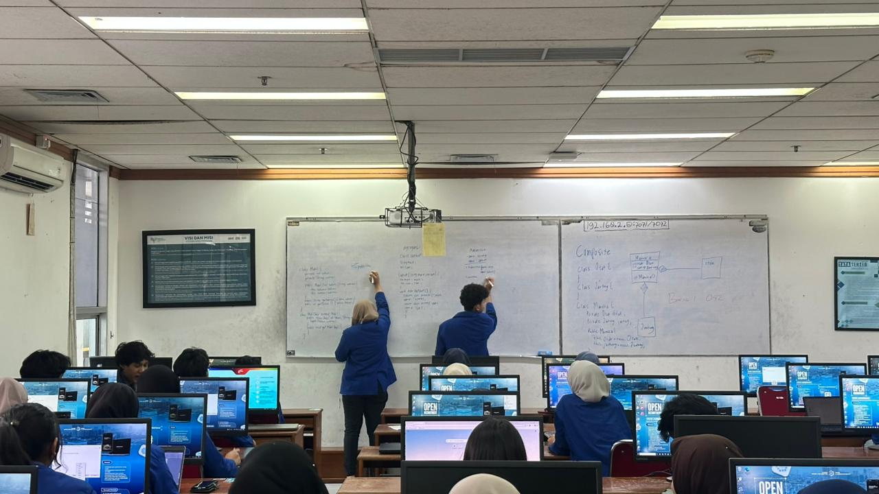
2. PEMROGRAMAN SQL C (10.10 - 11.50)

